***TIC – Filière Informatique***

**Jigé Pont**

**Nicolas Fuchs**

**Alan Sueur**

**Microprocesseur 3**

**Labo 2**



27/02/2018

# Configuration

Système d'exploitation : Kali Linux Rolling 64 bits  
Processeur : Intel Core i7-4510U CPU @ 2.00GHz

­

# Configuration cache

getconf -a | grep CPU

Commande :

_POSIX_CPUTIME 200809

_POSIX_THREAD_CPUTIME 200809

Résultat :

cat /proc/cpuinfo | grep CPU

Commande :

model name : Intel(R) Core(TM) i7-4510U CPU @ 2.00GHz

Résultat :

cat /proc/cpuinfo | grep CPU

Commande :

[ 0.000000] smpboot: Allowing 128 CPUs, 127 hotplug CPUs

[ 0.000000] setup_percpu: NR_CPUS:512 nr_cpumask_bits:512 nr_cpu_ids:128 nr_node_ids:1

[ 0.004000] RCU restricting CPUs from NR_CPUS=512 to nr_cpu_ids=128.

[ 0.052810] CPU: Physical Processor ID: 0

[ 0.052833] mce: CPU supports 0 MCE banks

[ 0.067613] smpboot: CPU0: Intel(R) Core(TM) i7-4510U CPU @ 2.00GHz (family: 0x6, model: 0x45, stepping: 0x1)

[ 0.068000] core: CPUID marked event: 'cpu cycles' unavailable

[ 0.068000] core: CPUID marked event: 'instructions' unavailable

[ 0.068000] core: CPUID marked event: 'bus cycles' unavailable

[ 0.068000] core: CPUID marked event: 'cache references' unavailable

[ 0.068000] core: CPUID marked event: 'cache misses' unavailable

[ 0.068000] core: CPUID marked event: 'branch instructions' unavailable

[ 0.068000] core: CPUID marked event: 'branch misses' unavailable

[ 0.068000] NMI watchdog: Perf event create on CPU 0 failed with -2

[ 0.076557] smp: Bringing up secondary CPUs ...

[ 0.076558] smp: Brought up 1 node, 1 CPU

[ 1.568969] ledtrig-cpu: registered to indicate activity on CPUs

Résultat :

cat /proc/cpuinfo | grep CACHE

Commande :

LEVEL1_ICACHE_SIZE 32768

LEVEL1_ICACHE_ASSOC 8

LEVEL1_ICACHE_LINESIZE 64

LEVEL1_DCACHE_SIZE 32768

LEVEL1_DCACHE_ASSOC 8

LEVEL1_DCACHE_LINESIZE 64

LEVEL2_CACHE_SIZE 262144

LEVEL2_CACHE_ASSOC 8

LEVEL2_CACHE_LINESIZE 64

LEVEL3_CACHE_SIZE 4194304

LEVEL3_CACHE_ASSOC 16

LEVEL3_CACHE_LINESIZE 64

LEVEL4_CACHE_SIZE 0

LEVEL4_CACHE_ASSOC 0

LEVEL4_CACHE_LINESIZE 0

Résultat :

# Exemple bon et mauvais d'accès à la mémoire

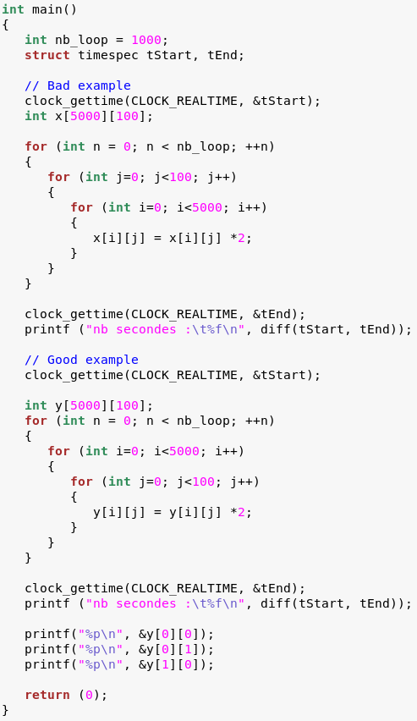Fonction main du fichier time.c

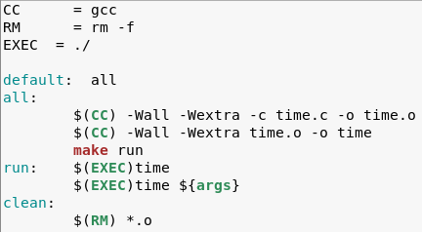Pour lancer la compilation et le linkage, on utilise un makefile :

Résultat :

nb secondes : 2.985660

nb secondes : 1.795121

0x7ffdaffe3c40

0x7ffdaffe3c44

0x7ffdaffe3dd0

Remarques : Le code "bad" lancé 1000 fois dans une boucle nécessite presque 2 fois plus de temp que le code "good". Au vu de la théorie, cela s'explique par le nombre de recopies du cache nécessaire.

Le fait d'accéder au tableau d'entiers par ligne d'abord permet de charger le cache 1 seule fois par ligne. Si on accède au tableau par colonne d'abord, le cache doit être chargé plus souvent. Ce coefficient dépend du nombre de lignes qui tiennent dans le cache.

# Mémoire cache avec buffer complexe

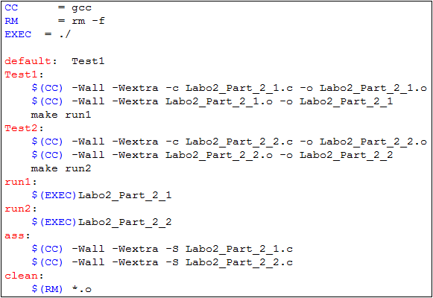Un make simplifie les choses :

objdump -d Labo2_Part_2_1

On visualise le fichier assembleur avec la commande suivante :

Le programme de test est le suivant :

|  |  |  |
| --- | --- | --- |
| #include <unistd.h>  #include <stdio.h>  #include <time.h>  #include <string.h>  #define NB_STRUCT 1000  #define NB_LOOP 10000  typedef struct _TEST1{  int a;  char b;  int c;  char d;  } TEST1;  typedef struct _TEST2{  int a;  int c;  char b;  char d;  } TEST2;  typedef struct _TEST3{  int a;  char b __attribute__ ((aligned (4)));  int c;  char d __attribute__ ((aligned (4)));  } TEST3;  typedef struct _TEST4{  char b;  char d;  int a __attribute__ ((packed));  int c __attribute__ ((packed));  } TEST4;  typedef struct _TEST5{  char b;  char d;  int a __attribute__ ((aligned (4)));  int c __attribute__ ((aligned (4)));  } TEST5;  static double diff(struct timespec start, struct timespec end);  static TEST1 test1[NB_STRUCT];  static TEST2 test2[NB_STRUCT];  static TEST3 test3[NB_STRUCT];  static TEST4 test4[NB_STRUCT];  static TEST5 test5[NB_STRUCT];  void test_1();  void test_2();  void test_3();  void test_4();  void test_5();  int main()  {  test_1();  test_2();  test_3();  test_4();  test_5();  } | void test_1()  {  struct timespec tStart, tEnd;  clock_gettime(CLOCK_REALTIME, &tStart);  for (int loop=0 ; loop<NB_LOOP ; loop++)  {  for (int i=0 ; i<NB_STRUCT ; i++)  {  test1[i].a = 1;  test1[i].b = 2;  test1[i].c = 3;  test1[i].d = 4;  }  }  clock_gettime(CLOCK_REALTIME, &tEnd);  printf ("Test1:\n");  printf (" struct size = %li",sizeof(test1[0]));  printf (" nb secondes :\t%f\n", diff(tStart, tEnd));  }  void test_2()  {  struct timespec tStart, tEnd;  clock_gettime(CLOCK_REALTIME, &tStart);  for (int loop=0 ; loop<NB_LOOP ; loop++)  {  for (int i=0 ; i<NB_STRUCT ; i++)  {  test2[i].a = 1;  test2[i].b = 2;  test2[i].c = 3;  test2[i].d = 4;  }  }  clock_gettime(CLOCK_REALTIME, &tEnd);  printf ("Test2:\n");  printf (" struct size = %li",sizeof(test2[0]));  printf (" nb secondes :\t%f\n", diff(tStart, tEnd));  }  void test_3()  {  struct timespec tStart, tEnd;  clock_gettime(CLOCK_REALTIME, &tStart);  for (int loop=0 ; loop<NB_LOOP ; loop++)  {  for (int i=0 ; i<NB_STRUCT ; i++)  {  test3[i].a = 1;  test3[i].b = 2;  test3[i].c = 3;  test3[i].d = 4;  }  }  clock_gettime(CLOCK_REALTIME, &tEnd);  printf ("Test3:\n");  printf (" struct size = %li",sizeof(test3[0]));  printf (" nb secondes :\t%f\n", diff(tStart, tEnd));  } | void test_4()  {  struct timespec tStart, tEnd;  clock_gettime(CLOCK_REALTIME, &tStart);  for (int loop=0 ; loop<NB_LOOP ; loop++)  {  for (int i=0 ; i<NB_STRUCT ; i++)  {  test4[i].a = 1;  test4[i].b = 2;  test4[i].c = 3;  test4[i].d = 4;  }  }  clock_gettime(CLOCK_REALTIME, &tEnd);  printf ("Test4:\n");  printf (" struct size = %li",sizeof(test4[0]));  printf (" nb secondes :\t%f\n", diff(tStart, tEnd));  }  void test_5()  {  struct timespec tStart, tEnd;  clock_gettime(CLOCK_REALTIME, &tStart);  for (int loop=0 ; loop<NB_LOOP ; loop++)  {  for (int i=0 ; i<NB_STRUCT ; i++)  {  test5[i].a = 1;  test5[i].b = 2;  test5[i].c = 3;  test5[i].d = 4;  }  }  clock_gettime(CLOCK_REALTIME, &tEnd);  printf ("Test5:\n");  printf (" struct size = %li",sizeof(test5[0]));  printf (" nb secondes :\t%f\n", diff(tStart, tEnd));  }  double diff(struct timespec start, struct timespec end)  {  double t1, t2;  t1 = (double)start.tv_sec;  t1 = t1 + ((double)start.tv_nsec)/1000000000.0;  t2 = (double)end.tv_sec;  t2 = t2 + ((double)end.tv_nsec)/1000000000.0;  return (t2-t1);  } |

# Résultats :

On constate que l’utilisation des directives __attribute__ ne change pas la vitesse de manière souhaitée. Notre analyse montre que le compilateur aligne par défaut un char à 4 et qu’il s’agit de l’optimum pour l’accès aux valeurs de la structure. Quand nous changeons la taille de la structure via un packed, nous gagnons peut-être des recopies du cache mais nous perdons du temps par la complexité de l’accès à une valeur qui n’est pas alignée sur un int.

Nous le constatons très bien via la structure de la figure 2 qui, avec des alignements pour les chars, tourne à la même vitesse que la structure de la donnée.

Notre compilateur optimise donc par défaut les alignements dans les structures.

Le code de la figure 6 tourne lui en 0.27 secondes. Nous avons appliqué le principe de la sortie des invariants et un décalage par pointeurs. Nous n’avons pas réussi à trouver un code plus optimisé du point de vue vitesse pour l'instant.­­­­